Контрольная работа №2
Сложение и вычитание дробей с разными знаменателями
Вариант 1
- Сократите дробь: 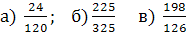 .
- Выполните действия: 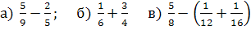.
- Найдите значение выражения: 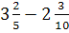.
- Сколько времени пошло на обработку поля, если на пахоту было затрачено часа, на культивацию часа и на боронование часа?

__________________________________________________________________

Контрольная работа №2
Сложение и вычитание дробей с разными знаменателями
Вариант 2
- Сократите дробь: 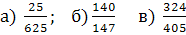 .
- Выполните действия: 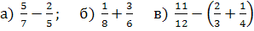.
- Найдите значение выражения: 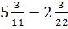.
- На одной машине т груза, а на другой на т меньше. Сколько тонн груза на двух машинах?

__________________________________________________________________

